重庆市水利局
关于改建铁路三江至南川线关坝支线
弃渣场变更水土保持方案补充
报告书准予行政许可的决定

国能重庆铁路运输有限公司：
你司提交的改建铁路三江至南川线关坝支线弃渣场变更水土保持方案补充报告书审批申请（项目代码：2009-500000-53-01-024052）和《改建铁路三江至南川线关坝支线弃渣场变更水土保持方案补充报告书》收悉。经审查，该申请符合法定条件，根据《中华人民共和国行政许可法》第三十八条第一款、《水行政许可实施办法》第三十二条第一项规定，决定准予行政许可。

一、水土保持方案总体意见
（一）方案编制所依据的法律法规、部委规章、规范性文件、规范标准和技术文件及资料采用基本正确。
（二）基本同意弃渣场选址的分析与评价。
（三）基本同意弃渣场主体设计水土保持措施的分析与评价。
（四）基本同意弃渣场的级别与设计标准。
（五）基本同意弃渣场水土保持措施布局和典型措施设计。

二、水土保持方案投资
弃渣场变更水土保持方案静态总投资2731.44万元，其中：主体已列2451.97万元，方案新增279.47万元（其中：工程措施254.80万元，植物措施3.74万元，施工临时措施5.11万元，基本预备费15.82万元）。

三、工作要求
（一）根据水土保持法律法规和规范标准，认真做好项目建设过程中水土流失防治工作，切实落实水土保持“三同时”制度。
（二）重要防护对象应当开展点对点勘察与设计。无设计的水土保持措施，不得通过水土保持设施自主验收。
（三）依法做好水土保持监测工作，加强水土流失动态监控，3级及以上弃渣场采取视频监控。在工程建设期间应将水土保持监测季报按规定在网站公开，同时在业主项目部和施工项目部公开，并按规定向我局、所在区县水行政主管部门按时报送监测季报和总结报告。
（四）结合主体工程监理，按照水土保持监理标准和规范开展水土保持工程施工监理，确保水土保持工程建设质量和进度。
（五）工程完工后、项目投产使用前应及时组织开展水土保持设施自主验收，并在水土保持设施自主验收通过3个月内，向我局报备验收材料（包括水土保持设施验收鉴定书、水土保持设施验收报告和水土保持监测总结报告等）。

附件：改建铁路三江至南川线关坝支线弃渣场变更水土保持方案补充报告书专家评审意见

重庆市水利局
2024年12月19日

（此件主动公开发布）
（联系人：张春才；联系电话：023—88707091）
附件

改建铁路三江至南川线关坝支线弃渣场变更
水土保持方案补充报告书专家评审意见

2024年9月11日，重庆市水利局组织召开了《改建铁路三江至南川线关坝支线弃渣场变更水土保持方案补充报告书》（以下简称《水保方案》）专家评审会。綦江区水利局、国能重庆铁路运输有限公司（以下简称项目法人）、中铁二院重庆勘察设计研究院有限责任公司（以下简称报告编制单位）的代表及特邀专家参加了会议。会议成立了专家组，专家组成员会前进行了现场踏勘，详细审阅了《水保方案》，与会人员会上认真听取了项目法人和报告编制单位的汇报，进行了深入讨论。根据“办水保〔2023〕177号”和“渝水〔2018〕267号”，专家组对《水保方案》进行了质量评分，质量评定等级合格。报告编制单位会后对《水保方案》进行了修改补充，2024年12月13日，项目法人提交了修改完善后的《水保方案》（报批稿）。经专家组复核，形成专家评审意见如下：
一、项目概况
（一）项目组成、布局及建设情况介绍基本清楚。关坝支线是改建铁路三江至南川线的重要组成部分，为新建铁路支线，建设单位为国能重庆铁路运输有限公司。关坝支线位于綦江区东溪镇和扶欢镇，线路起于川黔线赶水（北）站，止于綦江区扶欢镇扶坝站，线路全长13.756km。项目属Ⅲ级单线铁路，列车设计行车速度80km/h，设车站2座，桥梁0.815km/4座，隧道9.187km/4座。
关坝支线于2014年1月开工，由于资金和国能重庆电厂缓建等原因于2017年2月停工，至 2021年7月复工，于2023年7月完工，实际工期为63个月。项目总投资13.12亿元。项目共设施工生产生活区11处（新增占地7.80hm²），新建施工便道4.02km（新增占地3.78hm²），弃渣场15.61hm²/8处。项目总占地面积55.05hm²，其中：永久占地27.86hm²，临时占地27.19hm²。项目挖方总量140.93万m³（含表土剥离14.58万m³），填方总量46.07万m³（含表土回覆14.58万m³），骨料利用3.34万m³，综合利用9.43万m³（扶坝车站周边建设项目），弃方82.09万m³。
- 水土保持方案审批情况介绍基本清楚。2010年7月27日，水利部以水保函〔2010〕187号文批复了《改建铁路三江至南川线水土保持方案报告书》（含三南铁路主线、关坝支线）。根据《水利部关于下放部分生产建设项目水土保持方案审批和水土保持设施验收审批权限的通知》（水保〔2016〕310号），2017年6月重庆市水利局以渝水办水保〔2017〕15号文批复了三南铁路主线弃渣场变更水土保持方案补充报告书。
（三）基本同意对项目水土保持方案变更情形的分析。已批复水土保持方案确定关坝支线设置的2处弃渣场，施工阶段均未启用，实际使用8座弃渣场均属在已批复水土保持方案确定的位置以外新设，根据《生产建设项目水土保持方案管理办法》（水利部令第53号）第十七条规定构成变更，现将关坝支线8处弃渣场全部纳入弃渣场变更补充报告书。
二、弃渣场变更情况
（一）弃渣场变更情况介绍基本清楚。已批复水土保持方案中，关坝支线共设置2处弃渣场，占地面积6.02hm²，设计弃渣总量36.85万m³。关坝支线实际设置弃渣场8处，占地面积15.61hm²，弃渣总量82.09万m³。
（二）基本同意弃渣场变更理由。关坝支线施工图阶段及施工阶段，因线路变化及施工组织调整，工程沿线出渣点位置发生变化，另外由于扶坝车站方案发生较大变化，导致工程弃渣处置需求增大，弃渣场数量和容量也相应增大，因此取消了已批复水土保持方案确定的2处弃渣场，新增了8处弃渣场。
三、弃渣场评价
（一）基本同意对弃渣场选址的分析与评价。本次变更的弃渣场已取得了綦江区规划自然资源、水利、生态环境等相关部门的选址确认和土地权属人的同意，并办理了临时用地手续；弃渣场选址不涉及生态敏感区，避开了河道和建成水库管理范围；弃渣场下游距离关坝支线铁路、居民房屋、现有交通设施等较远，项目设计单位对弃渣场开展了地质勘察和专项设计，项目法人委托信息产业部电子综合勘察研究院对弃渣场开展了安全稳定性评估，评估结论为弃渣场整体稳定。弃渣场选址基本符合水土保持法律法规及《生产建设项目水土保持技术标准》（GB50433-2018）的规定与要求。
（二）基本同意对弃渣场主体设计水土保持措施及弃渣场现状问题的分析与评价，基本同意对部分弃渣场提出的整改方案。
四、水土保持措施布设
（一）同意弃渣场的级别与设计标准。关坝支线8处变更弃渣场中3级弃渣场1处，4级弃渣场3处，5级弃渣场4处。
（二）基本同意弃渣场水土保持措施布局、典型措施设计及部分弃渣场的整改措施内容。弃渣前，进行表土剥离，并对表土进行集中堆置和保护；弃渣场坡脚根据设计修建挡渣墙、拦渣坝、桩板墙等拦挡设施；渣场底部修建排水盲沟，顶部和外侧修建排水沟、排洪渠、急流槽等截排水设施，排水出口修建沉沙池并顺接下游沟道或水体。堆渣结束后，进行回覆表土和土地整治，渣场顶部复耕，边坡及平台进行植被绿化。此外，方案要求对不满足水土保持要求的4处弃渣场按设计对现状路涵、急流槽、排洪沟、挡渣墙等措施进行整改。
五、弃渣场变更投资估算
（一）投资估算编制依据正确，费用及定额选择基本合理，编制深度基本满足规范要求。
（二）经审核，弃渣场变更水土保持方案静态总投资2731.44万元，其中：主体已列2451.97万元，方案新增279.47万元（其中：工程措施254.80万元，植物措施3.74万元，施工临时措施5.11万元，基本预备费15.82万元）。
六、其他
（一）建设单位应严格按方案要求完成弃渣场各项整改措施，并依法开展水土保持设施自主验收。
（二）建设单位应加强管护期弃渣场监测及管护工作，确保弃渣场安全。

附件：改建铁路三江至南川线关坝支线弃渣场变更水土保持方案补充报告书投资估算审核表

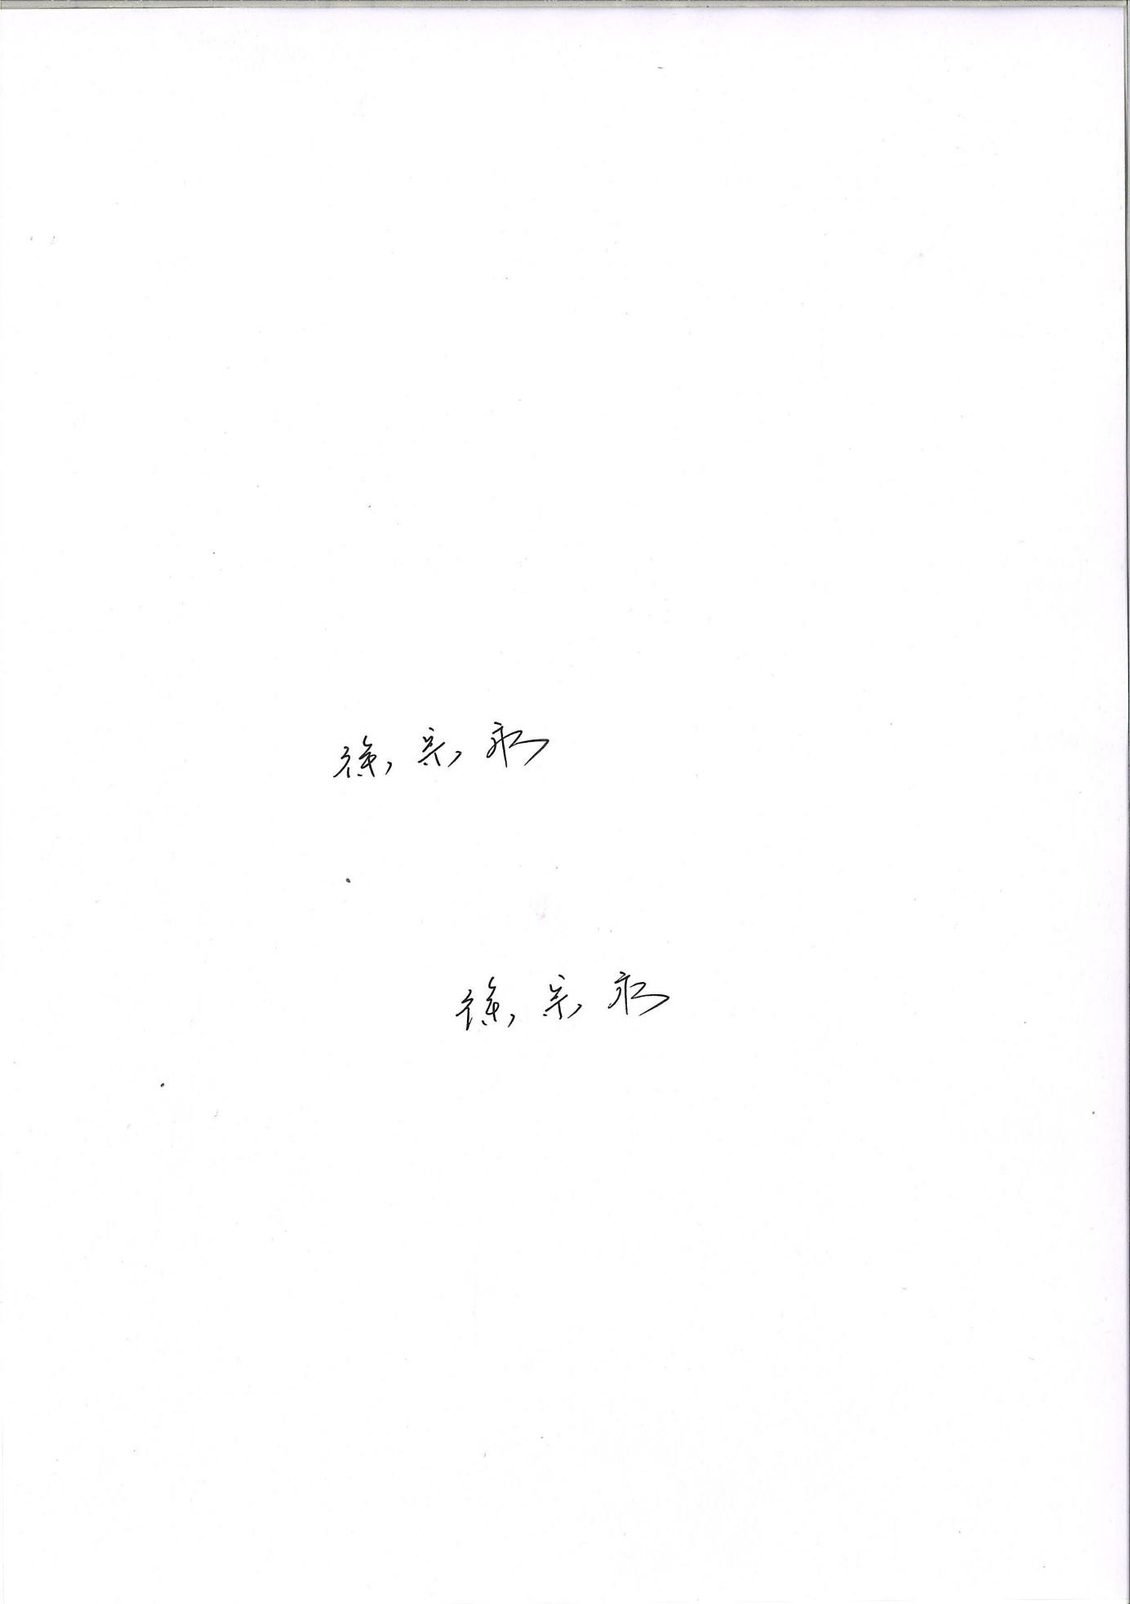
专家组组长：
2024年12月16日
附件
改建铁路三江至南川线关坝支线弃渣场变更水土保持方案
补充报告书投资估算审核表
单位：万元
序号 | 工程或费用名称 | 审核投资 |  |  | 备注
序号 | 工程或费用名称 | 方案新增 | 主体已列 | 合计 | 备注
一 | 第一部分 工程措施 | 254.80 | 2285.97 | 2540.77
1 | 拦渣工程 | 65.31 | 906.23 | 971.54
2 | 截排水工程 | 176.52 | 1225.94 | 1402.46
3 | 土地整治及复耕 | 12.97 | 153.8 | 166.77
二 | 第二部分 植物措施 | 3.74 | 55.28 | 59.02
1 | 植被恢复 | 3.74 | 55.28 | 59.02
三 | 第三部分 监测措施 |  |  |  | 由改建铁路三南线主线统一实施，不再重复计列。
四 | 第四部分 施工临时措施 | 5.11 | 49.48 | 54.59
1 | 临时苫盖 | 0.24 | 4.09 | 4.33
2 | 表土临时防护 | 2.28 | 21.98 | 24.26
3 | 其他临时措施费 | 2.59 | 23.41 | 26.00
五 | 第五部分 独立费用 |  | 61.24 | 61.24
 | 弃渣场变更水保方案补充报告编制费 |  | 32.24 | 32.24
 | 弃渣场稳定性评估费 |  | 29.00 | 29.00
Ⅰ | 第一部分至第五部分合计 | 263.65 | 2451.97 | 2715.62
Ⅱ | 基本预备费 | 15.82 |  | 15.82
Ⅲ | 水土保持补偿费 |  |  |  | 由改建铁路三南线主线统一缴纳，不再重复计列。
总投资（Ⅰ+Ⅱ+Ⅲ） |  | 279.47 | 2451.97 | 2731.44

